**OBVEZNI**

**IZBIRNI PREDMETI**

**v šolskem letu 2020/2021**

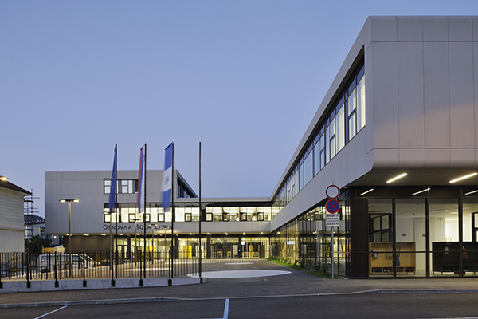

**Litija, marec 2020**

**IZBIRNI PREDMETI**

**So način prilagajanja osnovne šole individualnim razlikam in interesom učencev**

**Obvezni izbirni predmeti potekajo v 7., 8. in 9. razredu.**

Učenec izbere dve uri pouka izbirnih predmetov tedensko, lahko pa tudi tri ure, če s tem soglašajo njegovi starši (izbirnim predmetom predmetnik namenja po eno uro na teden, razen tujemu jeziku, ki mu namenja dve uri).

**DELITEV OBVEZNIH IZBIRNIH PREDMETOV**

**(glede na to, v katerem sklopu je predmet)**

**družboslovno- humanistični naravoslovno- tehnični**

**DELITEV OBVEZNIH IZBIRNIH PREDMETOV**

**(glede na trajanje)**

* Triletni: učenec lahko po enem ali dveh letih izstopi, z učenjem izbirnega predmeta lahko začne tudi kasneje, če ima ustrezno predznanje (npr. Nemščina).
* Triletni, lahko tudi krajši (npr. filozofija za otroke) – (učenec lahko po enem ali dveh letih izstopi, z učenjem »prve stopnje« izbirnega predmeta lahko začne tudi v 8. ali v 9. razredu).
* Enoletni predmeti, vezani na razred (npr. Likovno snovanje I. v 7. razredu ali retorika v 9. razredu) – učenec lahko predmet izbere tudi v višjem razredu od določenega.
* Enoletni predmeti (npr. turistična vzgoja) – učenec lahko izbere predmet v kateremkoli razredu. (učenec jih ne more ponovno izbrati, če jih je že obiskoval)

Šola ponuja nabor predmetov, ki jih predstavljamo v nadaljevanju, organizirala pa bo tiste, za katere se bo odločilo največ otrok. Glede na število oddelkov in učencev bomo v šolskem letu 2020/2021 lahko oblikovali 24 skupin.

V skupini za izvajanje obveznih izbirnih predmetov je lahko največ 28 učencev (izjema je računalništvo, šport, prehrana, kjer se učno skupino še dodatno deli, če je v skupini več kot 20 učencev).

Obisk ur obveznih izbirnih predmetov je obvezen, predmeti se ocenjujejo s številčno oceno od 1 do 5.

Na željo staršev je lahko učenec (delno ali v celoti) **oproščen sodelovanja** pri izbirnih predmetih, če obiskuje glasbeno šolo z javno veljavnim programom. Starši po junijskem roku za vpis v glasbeno šolo posredujejo pisno vlogo, ki ji priložijo potrdilo o vpisu v glasbeno šolo. V vlogi navedejo, ali želijo oprostitev v celoti ali le eno uro. O oprostitvi odloča ravnatelj. Ti učenci v osnovni šoli nimajo ocene iz izbirnih predmetov.

Na podlagi izvedene ankete (marca oziroma aprila) se učence razvrsti v skupine izbirnih predmetov.

Učenci imajo v mesecu septembru še možnost, da svojo izbiro spremenijo, vendar le, če s tem ne razdrejo svoje skupine in je pri predmetu, kamor bi se radi vključili, še prostor. Po tem datumu učenci ne morejo več spremeniti svoje odločitve oziroma predmeta opustiti.

Učenec vsako leto izbere drug izbirni predmet (enoletni).

Učenec mora v primeru negativne ocene pri kateremkoli izbirnem predmetu opravljati popravni izpit.

V primeru, da učenec zadnjega triletja ponavlja razred, na novo izbira izbirne predmete. Izbere lahko ponovno iste predmete ali pa povsem druge.

**SEZNAM IZBIRNIH PREDMETOV, KI JIH BOMO PONUDILI v šolskem letu 2020/2021**

|  |  |  |  |  |
| --- | --- | --- | --- | --- |
| PREDMET | IZVAJALEC | 7. r. | 8. r. | 9. r. |
| Etnologija: Načini življenja in kulture | A. Žbogar Perakis |  | + |  |
| Etnologija: Kulturna dediščina in načini življenja | A. Žbogar Perakis |  |  | + |
| Verstva in etika | B. Horvat | + | + | + |
| Filozofija za otroke | F. Gale Šparemblek | + | + | + |
| Retorika | F. Gale Šparemblek |  |  | + |
| Logika | F. Gale Šparemblek | + | + | + |
| Glasba: ansambelska igra | N. Debeljak | + | + | + |
| Astronomija: Zvezde in vesolje | R. Buček | + | + | + |
| Računalništvo: Urejanje besedil | M. Šef, A. Divjak | + | + | + |
| Računalništvo: Multimedija | M. Šef, A. Divjak |  | + | + |
| Računalništvo: Računalniška omrežja | M. Šef, A. Divjak |  |  | + |
| Matematična delavnica 7 | A. Divjak | + |  |  |
| Matematična delavnica 8 | A. Divjak |  | + |  |
| Matematična delavnica 9 | A. Divjak |  |  | + |
| Elektronika z robotiko | M. Šef |  |  | + |
| Obdelava gradiv - kovine | M. Šef | + | + | + |
| Poskusi v kemiji | R. Kralj |  | + | + |
| Nemščina I | T. Špes | + | + | + |
| Nemščina II | T. Špes |  | + | + |
| Nemščina III | T. Špes |  |  | + |
| Šport za zdravje | K. Špan, U. Hauptman | + |  |  |
| Izbrani šport | K. Špan, U. Hauptman |  | + |  |
| Šport za sprostitev | K. Špan, U. Hauptman |  |  | + |
| Sodobna priprava hrane | M. Rakovec | + | + |  |
| Likovno snovanje 1 | M. Bregar Hostnik | + |  |  |



**NEMŠČINA**

Pouk nemščine poteka 2 x tedensko po eno šolsko uro (7. in 8. razred - 70 ur, 9. razred - 64 ur v enem šolskem letu).

Učenci pridobijo štiri ocene, predvidoma dve iz pisnega ocenjevanja in dve iz ustnega ocenjevanja (govorni nastop ali predstavitev projektnega dela ali ustno spraševanje ...).

Temeljni cilji:

Učenje temelji na komunikacijskem pristopu. Učenci se usposabljajo za osnovno sporazumevanje v nemščini v vsakdanjih situacijah, pridobivajo znanje o nemško govorečih državah in kulturah ter razvijajo vse štiri jezikovne spretnosti (branje, pisanje, poslušanje in govorjenje), pri čemer dajemo velik poudarek avtentičnim primerom komuniciranja. Učenci razumejo osnovne, pogosto rabljene besede v preprostih besedilih, razberejo temo besedila in razumejo osnovne strukture pri branju, vodijo pogovore in v njih sodelujejo (predstavijo sebe in druge, govorijo o domačih živalih, naročajo v restavraciji, sprašujejo za pot po mestu ..). Vsako leto se pouk jezika smiselno nadgrajuje.

Metode in oblike dela:

Pouk sestavljajo raznolike dejavnosti, ki učence spodbujajo k aktivni uporabi nemščine. Uporabljamo didaktične igre, igro vlog, delo v paru, skupinsko delo, namizne igre v nemščini, projektna dela, reševanje kvizov in križank, ogled avdiovizualnih posnetkov in ostale interaktivne vsebine. Učenci tekom letom sestavljajo svojo osebno jezikovno mapo oz. portfolio, v katerem hranijo lastne projekte, kar jim omogoča sprotno spremljanje lastnega napredka in pridobivanja znanja.

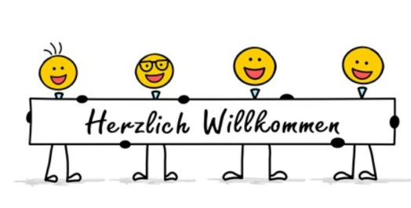

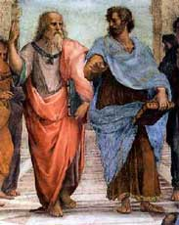**FILOZOFIJA ZA OTROKE**

(obvezni-izbirni predmet)

Kritično mišljenje (7. r.: 35 ur)

Etična raziskovanja (8. r.: 35 ur)

Jaz in drugi (9. r.: 32 ur)

***Nosilca predmeta:* Filipina Gale-Šparemblek, *univ. dipl. fil.–prof.fil***

**I. OPREDELITEV PREDMETA:**

***Predmet FZO*** vključuje tri samostojne celote, poimenovane glede na njihovo specifično vsebino:

*Kritično mišljenje*, *Etična raziskovanja* in *Jaz in drugi.*

Pri pouku se uporabljajo filozofske čitanke z zgodbami iz življenja otrok. Filozofski problemi so prevedeni v jezik otrok in spodbujajo naravno *rado-vednost* otrok ter krepijo pozitivno samopodobo otrok, razvijajoč tolerantnost, humanost in zavedanje človekovih pravic.

**II. SPLOŠNI CILJI PREDMETA**

Ob pomoči filozofskih čitank, vaj in miselno-didaktičnih iger bomo:

- razvijali samostojno, kritično, refleksivno mišljenje, spodbujali domišljijo in kreativnost, razvijali kulturo dialoga in miselne spretnosti.

***7. RAZRED -*** Kritično mišljenje

S pomočjo čitanke *Harijeva odkritja* učenci razvijajo kritično mišljenje, ki je pojmovano zelo široko in sicer kot:

- refleksija logičnih pravil,

- utemeljevalno mišljenje,

- analiza temeljnih pojmov, ki jih uporabljamo v vsakdanjem življenju,

- raziskovanje predpostavk in posledic običajnih stališč in pogledov in

ustvarjalno reševanje primerov.

Primer:

RESNIČNOST OBRNJENIH STAVKOV – ALI SO NASLEDNJI STAVKI RESNIČNI, ČE JIH OBRNEMO: KAJ UGOTOVITE ?

Vse lisice so sesalci.

Vse rastline so hrasti.

Vsi delfini so inteligentna bitja.

***8. RAZRED -*** Etična raziskovanja

Program obsega raziskovanje etičnih tem na podlagi branja čitanke *Lisa.* Etični premislek je vezan na konkretne primere, vendar je cilj oblikovanje nekaterih splošnih pravil.

Učenci bodo prepoznali različne pomene besed **prav in narobe**, različne rabe besed **pravica**,analizirali različne pomene besed **svoboda in** pojem **pravila**. Seznanili se bodo s pojmom **vrednote,** ločevanjem **dejstev in mnenj**. Razpravljali bodo o tem, kaj je **poštenost** in analizirali odnos med **privilegiji in dolžnostmi,** med **prijateljstvom, pravičnostjo in ljubeznijo**.

O danih temah bodo učenci razpravljali, upoštevajoč pravila in racionalne metode mišljenja in utemeljevanja.

***9. RAZRED -*** Jaz in drugi

Predmet obsega razmišljanja o **družbi in posamezniku**. Ob branju čitanke *Marko* razvijamo refleksijo o temeljnih načelih v družbi. Izhodišče za obravnavanje tem (**narava in družba, družbeni odnosi, vloga zakona, vprašanje pravičnosti**) so konkretne situacije, opisane v čitanki, na katere učenci navežejo lastno izkušnjo življenja v skupnosti.

***»Filozofija se začne s čudenjem.«***

***PLATON***



**RETORIKA**

(obvezni-izbirni predmet)

(9. r.: 32 ur)

Nosilka predmeta: Filipina Gale-Šparemblek, *univ. dipl.fil.–prof.fil.*

I. OPREDELITEV PREDMETA

Retorika je disciplina, ki v različnih oblikah in v različnem obsegu spremlja celotno človeško zgodovino, saj sta njen namen in cilj predvsem analiza ter pravilnejše in natančnejše oblikovanje argumentov in prepričevalnih tehnik na vseh področjih človekovega življenja.

II. SPLOŠNI CILJI PREDMETA

Učenke in učenci spoznavajo:

* kaj je retorika,
* zakaj se je koristno učiti retorike,
* etiko dialoga,
* kaj je argumentacija,
* razliko med dobrimi in slabimi argumenti,
* kako pomembni za uspešno prepričevanje so značaji (govorca) in strasti (poslušalcev),
* nastanek in zgodovino retorike.

III. IZOBRAŽEVALNI CILJI PREDMETA

S spoznavanjem sestavnih delov retorične tehnike razumejo, kako lahko oblikujejo prepričljive govore.

* se (na)učiti javnega nastopanja in izražanja svojih stališč ter učinkovitega prepričevanja in argumentiranja,
* se (na)učiti učinkovitega prepričevanja in argumentiranja.

Dosežene cilje pouka retorike bo mogoče dokaj hitro in učinkovito izkoristiti pri vseh drugih šolskih predmetih in v življenju na sploh.

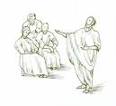

***" Od govorca moramo zahtevati natančnost logika,***

***misel filozofa,***

***skorajda poetično dikcijo,***

***spomin odvetnika,***

***tragedov glas***

***in nastop veščega igralca."***

**Cicero**

🕆 ☸ 🕉 ☯ ☪ ✡

**VERSTVA IN ETIKA**

(obvezni-izbirni predmet)

**Nosilka predmeta::**

**Barbara Horvat**

Verstva in etika I (7. r.: 35 ur)

Verstva in etika II (8. r.: 35 ur)

Verstva in etika III (9. r.: 32 ur)

**I. OPREDELITEV PREDMETA:**

* verstva in verske tradicije v zgodovini in danes vplivajo na življenje in mišljenje ljudi,
* odprtost, povezanost sveta zahteva poznavanje drugih kultur in verstev,
* svobodno gibanje ljudi in idej zahteva poznavanje različnih verstev in spoštovanje le-teh.

**II. SPLOŠNI CILJI PREDMETA:**

- pridobivanje objektivnega znanja in splošne razgledanosti,

- soočanje z vprašanjem smisla, s spoznavanjem različnih religioznih in nereligioznih pojmovanj sveta in življenja,

- spoznavanje in odkrivanje moralnih vrednot,

- vloga verstev pri oblikovanju različnih civilizacij,

- usposabljanje za kritičnost do negativnih pojavov v zvezi z religijo in religijami (nestrpnost, …).

***7. RAZRED - Verstva in etika I.***

- obravnava **SVET** v njegovi raznolikosti, v katerem živimo (**verstva sveta – svetovi verstev)**,

- **krščanstvo, judovstvo,** **islam**, **budizem.**

* OBVEZNO-IZBIRNE TEME ( **vzori in vzorniki**; **enkratnost in različnost**; **azijska verstva** (daoizem, jin-jang, konfucianizem, hinduizem,…); **tradicionalne religije** (verstva starih Slovanov, ameriški Indijanci/afriška verstva,…), **nova religiozna gibanja** (New Age, sekte, …); **reševanje nasprotij; človek in narava**(verstva kot možen zaveznik ekoloških gibanja).

***8. RAZRED - Verstva in etika II.***

- obravnava temo **LJUDJE IN VERSTVA**,

- **religijsko kulturo,** **religije, življenjska vodila religij**, **svoboda, vest, odgovornost.**

* OBVEZNO-IZBIRNE TEME ( **družina v različnih verstvih; prijateljstvo, ljubezen in spolnost; delo in/kot poklic** (poklic, talent, poklicanost, poslanstvo); **magija, okultizem, religija** (odnos med njimi, razlike med magijskim in znanstvenim mišljenjem, astrologija,…); **egocentričnost in solidarnost v stiskah; sanje, želje, cilji in razočaranja** (odkrivanje različnih življenjskih dimenzij, ki presegajo življenje vsakdana).

***9. RAZRED - Verstva in etika III.***

- obravnava temo **OSEBA** in njeno **odgovorno dejavnost** v svetu,

- osredotočen na obravnavanje **krščanstva,** **krščanstvo in zahodna civilizacija** , **religije in vprašanje smisla življenja.**

* OBVEZNO-IZBIRNE TEME (**rast krščanstva in njegove delitve; razsvetljenstvo; krščanska inspiracija v delovanju pomembnih osebnosti slovenske zgodovine**),
* IZBIRNE/DODATNE TEME (**verska(ne)strpnost in verske vojne; znanost in vera; ateizem in humanizem)**.

***»Mislim, da so razlike med religijami koristne.***

***Dejstvo je, da se človeška bitja med seboj razlikujejo, in zato menim,***

***da ena religija, en sistem,***

***kratko malo ne bi mogel zadovoljiti vseh teh človeških razlik.«***

***DALAJ LAMA***

**LOGIKA**

**(nosilka predmeta: Filipina Gale Šparemblek)**

Logika je veja, ki proučuje metode in postopke za razlikovanje pravilnega od napačnega sklepanja. Razvijala se je v tesni povezavi z matematiko in filozofijo. Njeni začetki segajo v antično Grčijo in Indijo. Najprej je bila znana pod imenom dialektika, saj se je podajala v obliki razprav, kjer so udeleženci skušali ovreči nasprotnikove trditve.

SPLOŠNI CILJI PREDMETA:

Z vsebino in metodami poučevanja učenci pridobivajo osnovne logične pojme in se usposobijo za njihovo uporabo.

1. Učenci razvijajo sposobnost logičnega mišljenja in natančnega izražanja.

2. Usposabljajo se za vztrajno in urejeno delo.

3. Uporabljajo logiko pri matematiki, učenju jezikov in naravoslovju ter vsakdanjem življenju in tehniki.

4. Pridobivajo samozavest pri samostojnem odločanju in zagovarjanju svojih stališč.

5. Razlikujejo argumentirano utemeljevanje od slabega pojasnjevanja

6. Razvijajo govor (retorika).

Če te zanima logično mišljenje, je logika prava izbira zate.

Filipina Gale Šparemblek, univ.dip.fil. - prof.fil.

**ETNOLOGIJA**

**(nosilka predmeta: Andreja Žbogar Perakis, univ. dipl. etno.)**

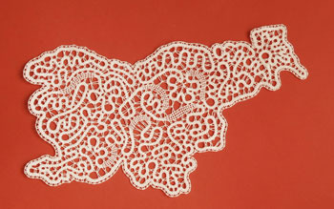

**1. OPREDELITEV PREDMETA ETNOLOGIJA, NAČINI**

**ŽIVLJENJA IN KULTURE**

Predmetnik devetletne osnovne šole predvideva predmet etnologija.

Glavni poudarek in namen predmeta je v poznavanju kulturnih oblik in vsakdanjega načina življenja. Učence navajamo k razumevanju razmerja med oblikami naše dediščine in sodobnim življenjem. Temelj je v poznavanju kulturnih oblik v domačem kulturnem okolju, primerjalno pa na celotnem slovenskem etničnem ozemlju ter tudi pri drugih narodih in ljudstvih. Predmet tako spodbuja mladega človeka k razvoju razumevanja družbenih pojavov.

Predlagane vsebine so sestavine našega samospoštovanja, odkrivanja vrednot vsakdanjika v vseh obdobjih zgodovinskega razvoja in v vsakokratnih sodobnostih z njihovimi kulturnimi oblikami in načini življenja.

**2. SPLOŠNI CILJI PREDMETA**

Ustvariti motive, s katerimi učenci pridobijo poglobljena znanja o razmerju med posameznikom, družino, skupino, narodom in njihovimi kulturnimi in naravnimi okolji.

Učencem je omogočeno razumevanje oblik načina življenja v različnih časovnih obdobjih.

Vzpodbujati učence k odkrivanju vrednot dediščine kot modelov za razumevanje in načrtovanje sodobnosti.

**Operativni cilji**

Spoznavajo temeljna vprašanja etnološke vede oziroma vprašanja, ki posegajo na področje dediščine in načinov življenja ( ob materialnih sestavin, oblik družbene kulture do duhovne ustvarjalnosti).

Seznanijo se s temeljnimi pojmi kot so kultura, dediščina, identiteta, narod, ljudstvo, ljudsko itd.

Spoznajo načine raziskovanja dediščine in njenega ohranjanja z etnološkega vidika in vidikov drugih strok, ki se ukvarjajo z dediščino.

Seznanijo se s prizadevanji za ohranitev svetovne dediščine.

Spoznajo posamezne sestavine načina življenja.

Spoznavanje sestavin načinov življenja jim omogoča razumevanje različnosti med ljudmi, vzročne povezanosti kulturnih pojavov in krepitve pozitivnega odnosa do njih.

Ob seznanitvi s paleto kulturnih oblik in načinov življenja učenci odkrivajo posamezna področja, ki so jim še posebej blizu ( način življenja otrok, kultura igrač, kulinarična kultura, odnosi v družbi itd.).

Spodbujamo jih, da posamezne kulturne sestavine ( npr. hrana, bivanje, petje...) vedno povezujemo z drugimi, da so vse med seboj vzročno povezane.

1. **MEDPREDMETNE POVEZAVE**

Ker je osnovni cilj predmeta seznanjanje z dediščino in načini življenja, so možne povezave z vsemi predmeti. Najpogosteje pa se predmet povezuje s sledečimi predmeti:

* Zgodovina, geografija, slovenski jezik, tuji jeziki, umetnostna zgodovina, državljanska vzgoja, verstva in etika, turistična vzgoja.

Predmet etnologija želi:

Odkrivati vrednote primarnega kulturnega okolja, ki nam pogosto ležijo pred pragom in jih ne vidimo.

Vzbujati zanimanje za lastno dediščino ter odkrivati sosednje ter bolj oddaljene različnosti.

Oblikovati najširše razumevanje kulture in odkrivati lepote ustvarjalnosti na ravni vsakdanjega življenja.

Ne le spoznati vrednote kot sestavine kulture in načina življenja, ampak iz njih razvijati nove.

Z odrivanjem temeljnih socialnih oblik v dediščini in sodobnosti krepiti boljše medsebojne odnose na ravni šole, družine, naselja, države in odnosov med narodi.

S spoznavanjem materialnih vsebin (npr. obrti) spodbujati psihomotorične spretnosti in vzgajati pozitivni odnos do ročnega dela. Prispevati k izboljšanju vsakdanjega načina življenja s spoznavanjem norm vedenja, vrednot in moralnih zakonistosti…

Veselim se vaše odločitve in srečanja z vami.

**LIKOVNO SNOVANJE**

**(nosilka predmeta: Marija Bregar Hostnik)**

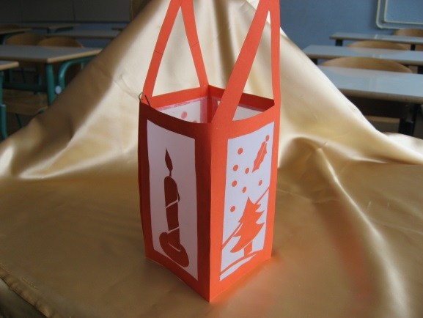

je s svojimi vzgojno – izobraževalnimi nalogami pomemben dejavnik, ki dopolnjuje vsebine rednega predmeta likovna vzgoja.

Vsebine predmeta so po posameznih likovnih področjih zasnovane na temeljnih likovnih pojmih. Povezujejo pojme iz likovne teorije, zgodovine umetnosti in likovne tehnologije.

Ob pomoči učiteljice pri teoretičnem in praktičnem delu učenec pri predmetu razvija: občutljivost zaznavanja, ustvarjalno mišljenje, domišljijo, spomin, fantazijo, nova znanja, opazovanje, praktično delo, natančnost, ročno spretnost, delovne navade, pozitivni odnos do dela, estetske vrednote, ustvarjalnost, skratka gre za kompleksno, celotno prepletanje ustvarjalnih dejavnikov učenca.

Nekaterim na ta način povzdignemo samozavest, lažje se potrdijo, pridejo v ospredje, se lažje izrazijo likovno kot z besedo ali pisno. Iz naštetega potrebujemo estetske in ročne spretnosti tudi pri različnih poklicih: vrtnar, frizer, zobni tehnik, mizar, modni kreator, šivilja, fotograf, kostumograf, masker, scenograf, tiskar, oblikovalec, slikar, kipar arhitekt, estetski kirurg,...

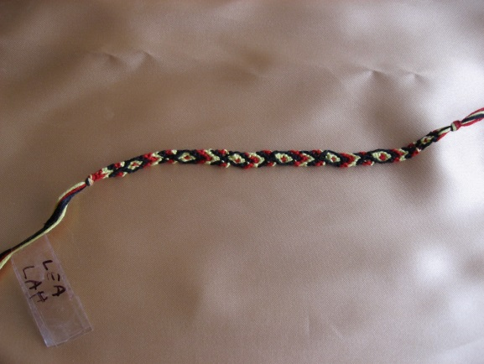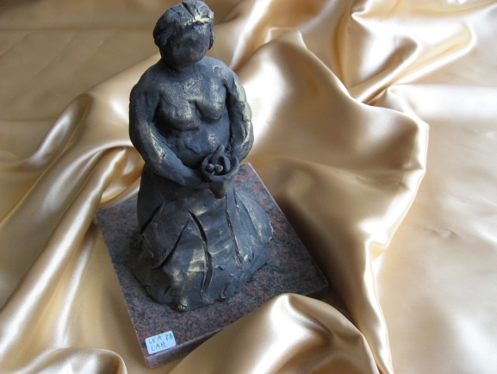Pomemben cilj predmeta je pripraviti učenca za sodelovanje v kulturnem življenju ožjega in širšega okolja, razumevanje sodobnih komunikacij in spoštovanje do kulturne dediščine.

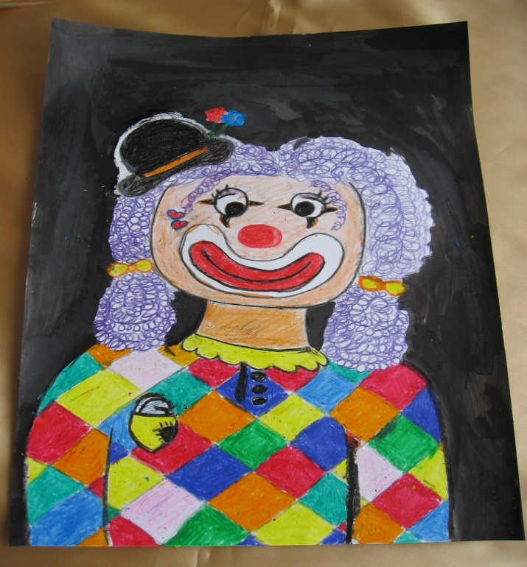

**ANSAMBELSKA IGRA**

**CILJI**

Učenci se ob izvajanju glasbe sprostijo in zabavajo:

• obvladajo temeljno tehniko petja in igranja,

• eksperimentirajo z glasovi in glasbili ter si sami izmišljajo glasbo,

• pripravijo javno prireditev – koncert,

• razvijajo čut za skupno sodelovanje,

• ozaveščajo pomen kulturnih potreb,

• razumejo glasbeni zapis (note).

**(nosilka predmeta: Neja Debeljak)**

**ŠTEVILO UR:** 35 ur letno, ena ura tedensko

**MCj04281110000%5b1%5d**

**PREDSTAVITEV PREDMETA**

Pri izbirnem predmetu ansambelska igra otroci uresničujejo svoje interese po izvajanju glasbe. Predmet omogoča ustvarjalnost in raziskovanje, otroci sami izvajajo, zato je učitelj zgolj mentor in koordinator dela. Predmet je primeren za otroke brez glasbenega predznanja, pa tudi za tiste, ki hodijo v glasbeno šolo. Učni načrt omogoča različne glasbene vsebine in se prilagaja učenčevim interesom.

Učenci bodo izvajali najlepše skladbe od baroka do današnjih dni (Bach, Mozart, jazz, pop, rock …). Skladbice lahko otroci tudi sami predlagajo in prinesejo. Metode dela pri ansambelski igri (šolski orkester) omogočajo hitre dosežke, vsak učenec je vseskozi aktiven, igra na določen inštrument ali ga zamenja, tisti učenci, ki obiskujejo glasbeno šolo, se bodo zlahka vključili v skupinsko muziciranje in se naučili tudi drugih inštrumentov. Učenci bodo pri tem predmetu glasbo spoznavali neposredno z izvajanjem in ne kot glasbeno teorijo.

**MATERIALNI POGOJI**

Predmet je brezplačen in ne prinaša nikakršnih finančnih ali materialnih obveznosti. Glasbila so na voljo v šoli (Orffov inštrumentarij: ksilofoni, metalofoni, …, ritmični inštrumenti, klavir, harmonika, kljunasta flavta). Kdor ima svoje glasbilo ali se ga uči, ga lahko prinese, saj bo lahko igral tudi nanj.

**NAČINI OCENJEVANJA**

Dosežki ansambelske igre se vrednotijo tako, da se sprotno preverja razvoj elementov dejavnosti. V ospredju ocenjevanja je odnos do skupinskega dela in odgovornost do končnega izdelka.

**ŠPORT ZA ZDRAVJE**

**(nosilca predmeta: Karmen Špan, Urban Hauptman)**

Izbirni predmet šport dopolnjuje osnovni program predmeta šport, zato predstavlja skupaj z njim obogateno celoto. Šola lahko ponudi tri enoletne programe:

- ***šport za zdravje,***

- ***izbrani šport***

- ***šport za sprostitev***

Vsak od navedenih programov obsega v 7. in 8. razredu po 35 šolskih ur, v 9. razredu pa 32 šolskih ur.

Namen športa za zdravje je spoznavati različne vplive gibalne dejavnosti na zdravje, razumeti pomen telesne in duševne sprostitve, kompenzirati negativne učinke sodobnega življenja ter pridobiti znanja, ki učencem omogočajo izbrati sebi primerne športne vsebine in obremenitve v prostem času.

Šport za zdravje, ki ga ponujamo učencem

7. razreda bo obsegal:

-splošno kondicijsko pripravo (7ur),

-nogomet (8 ur),

-odbojko (8 ur)

-plavanje (6 ur)

-pohodništvo (6 ur).

Pouk poteka eno uro tedensko, le plavanje in pohodništvo bosta potekala izven urnika in izven šole. Za plavanje je potrebno plačati vstopnino in prevoz.

j0299763

**IZBRANI ŠPORT ODBOJKA**

**(nosilca predmeta: Karmen Špan, Urban Hauptman)**

**CILJI:**

* skrb za skladen telesni razvoj ter navajanje na zdravo življenje,
* opravljati dalj časa trajajoče gibalne naloge aerobnega značaja,
* nadgraditi tehnična in taktična znanja v odbojki,
* spoznati pravila pri odbojki,
* spoznati pomen redne vadbe,
* razumeti vpliv odbojke na organizem,
* povezovati različna znanja drugih predmetov z odbojko,
* spodbujati medsebojno sodelovanje in zdravo tekmovalnost v izbranem športu,
* spoštovati pravila športnega obnašanja.

**VSEBINA:**

|  |
| --- |
| Izpopolnjevanje osnovnih tehnični elementov: zgornji in spodnji odboj, spodnji in zgornji servis. Učenje zahtevnejših tehničnih in taktičnih elementov: podaja, sprejem servisa, zgornji servis, napadalni udarec, enojni blok, obrambna formacija s centrom spredaj. Igra 2:2, 3:3 na različno velikih igriščih, igra 6:6 na skrajšanem in normalnem igrišču. Pravila igre in rotacij na igrišču. Sodniški znaki. Organizacija tekme in pisanje zapisnika. |

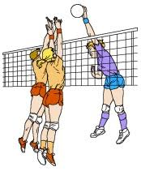

**ŠPORT ZA SPROSTITEV**

**(nosilca predmeta: Karmen Špan, Urban Hauptman)**

**CILJI:**

1. doživljati sprostitveni vpliv športne vadbe, oblikovati odgovoren odnos do lastnega zdravja (redno ukvarjanje s športom v šoli in prostem času, telesna nega, zdrava prehrana, nadomeščanje izgubljene tekočine),
2. seznaniti se z novimi športi, ki so pomemben del sodobne športno-rekreativne ponudbe,
3. usvajanje in izpopolnjevanje športnih znanj,
4. oblikovanje pozitivnih vedenjskih vzorcev (spodbujanje k medsebojnemu sodelovanju, spoštovanju športnega obnašanja, strpnosti in sprejemanju drugačnosti),
5. razumevanje pozitivnih učinkov redne športne dejavnosti in pridobivanje trajnih športnih navad,
6. pozitivno doživljanje športa, ki bogati posameznika.

**VSEBINA:**

Sodobne športno rekreativne vsebine glede na možnosti okolja. Namen programa je približati šport učenčevim potrebam interesom in željam, omogočiti spoznavanje novih športov in poudariti razvedrilni in sprostitveni značaj športa. Učenci se bodo seznanili z naslednjimi vsebinami: kegljanje, namizni tenis, badminton, floorball – dvoranski hokej, bowling, fitnes . Pouk bo potekal enkrat tedensko v okviru rednega urnika. Nekatere vsebine, ki jih je mogoče opraviti le v strnjeni obliki (kegljanje, bowling - simbolična vstopnina), bodo potekale tečajno zunaj šole.



**SODOBNA PRIPRAVA HRANE**

**(nosilka predmeta Mojca Rakovec)**

Pri tem izbirnem predmetu bodo učenci opozorjeni na nepravilnosti v prehrani, ki lahko škodujejo zdravju.

V sodobno opremljeni učilnici bo poudarek na praktičnem delu:

* učenci bodo pripravljali pestre obroke zdrave sodobne prehrane
* preizkusili se bodo, kako ponuditi hrano ob različnih priložnostih in izdelali pogrinjke
* privzgojili si bodo delovne navade, skrb za red in čistočo, ter kulturen način prehranjevanja
* učenci bodo tudi zbirali, spremljali in ocenjevali kuharske recepte v smislu priprave zdrave hrane

**Metode dela:**

* delo z literaturo
* praktično delo

**Kriterij ocenjevanja:** učenec bo pridobil ustno oceno in oceno praktičnih vaj.

j0295445



**RAČUNALNIŠTVO**

**Nosilca predmeta: Alen Divjak, Miklavž Šef**

**OPREDELITEV PREDMETA**

Računalništvo je naravoslovno-tehnični izbirni predmet, pri katerem se spoznavanje in razumevanje osnovnih zakonitosti računalništva prepleta z metodami neposrednega dela z računalniki, kar odpira učencem in učenkam možnost, da pridobijo tista temeljna znanja računalniške pismenosti, ki so potrebna pri nadaljnjem izobraževanju in vsakdanjem življenju.

Učenci in učenke lahko izberejo predmet v tretjem triletju, to je v 7., 8. in ⁄ ali 9. razredu.

Pri izbirnem predmetu računalništvo – urejanje besedil pridobijo učenci in učenke osnovna znanja, ki so potrebna za razumevanje in temeljno uporabo računalnika, pri predmetu računalniška omrežja in multimedija pa se ta znanja spiralno nadgradijo, poglobijo in razširijo.

Ves čas izobraževanja je v ospredju aktivna vloga učencev in učenk in njihov osebni, strokovni in jezikovni razvoj. Skupinsko delo, problemsko učenje, izbiranje vsebin glede na zanimanje in sposobnost učencev in učenk ter upoštevanje njihovih idej, individualizacija, vključevanje različnih socialnih aktivnosti, povezovanje med predmeti, sodelovanje z zunanjimi strokovnjaki, šolami in ustanovami ter razvijanje različnih strategij mišljenja so osnovne oblike dela pri predmetu. Pri tem se razvija sposobnost ustvarjalnega in kritičnega mišljenja ter presojanja z namenom, da se zagotovi razumno in samozavestno odločanje učencev in učenk v novih ter nepredvidljivih situacijah.

**SPLOŠNI CILJI PREDMETA**

Predmeti s področja računalništva so ciljno naravnani. Pri predmetih učenci in učenke:

• spoznavajo osnovne pojme računalništva in vlogo ter pomen računalniške tehnologije v sodobni družbi

• spremljajo razvoj računalniške tehnologije

• pridobivajo temeljna znanja, spretnosti in navade za učinkovito ter uspešno uporabo sodobne računalniške tehnologije za zadovoljevanje svojih in družbenih potreb

• razvijajo komunikacijske zmožnosti

• oblikujejo stališča do pridobljenih informacij in krepijo merila za doživljanje ter vrednotenje lepega

• razvijajo sposobnosti za učinkovito in estetsko oblikovanje informacij

• pridobivajo sposobnost samostojnega reševanja problemov

• razvijajo sposobnost in odgovornost za sodelovanje v skupini ter si krepijo pozitivno samopodobo

• razvijajo pravilen odnos do varovanja lastnine (avtorske pravice) in osebnosti (zaščita podatkov)

• bogatijo svoj jezikovni zaklad in skrbijo za pravilno slovensko izražanje.

**ASTRONOMIJA - ZVEZDE IN VESOLJE**

**Nosilec predmeta: Robert Buček**

Astronomija je fizikalna znanost. Fizika se ukvarja z razlaganjem zakonitosti v naravi. Astronomija raziskuje zakonitosti v vesolju. Osnovno poznavanje astronomije je pomembno za uvrstitev človeka v časovno-prostorski okvir. Astronomija se ukvarja z mnogimi zanimivimi vprašanji in se dotika bistvenih človekovih vprašanj.

Predmet se izvaja v treh neodvisnih sklopih po eno leto. Prva stopnja se imenuje Sonce, Luna in Zemlja, druga stopnja se imenuje Daljnogledi in planeti in tretja Zvezde in vesolje. Imena posameznih stopenj v grobem povedo tudi vsebino predmeta. ZBRIŠI.

Konkretno učenci spoznavajo vrste objektov v vesolju, njihove oddaljenosti in velikosti, orientacijo po nebu, gradnike Sončevega sistema; opravljajo preprosta opazovanja in astronomska opazovanja Lune, Sonca, planetov, zvezd in gruč zvezd.

**C:\Documents and Settings\Miklavž\Local Settings\Temporary Internet Files\Content.IE5\2123M56P\MCj04136220000[1].wmf**

**POSKUSI V KEMIJI**

**Nosilka predmeta: Renata Kralj**



Izbirni predmet Poskusi v kemiji je namenjen učencem 8. in 9. razreda in je lahko nadgradnja kemijskim vsebinam iz predmeta naravoslovje. Izvajal naj bi se v dveh blok urah na teden na vsake dva tedna oziroma 32 ur letno za 9. in 35 ur letno za 8. razred.

Pri predmetu je poudarek na eksperimentalnem delu in na sodelovalnem učenju, ker velikokrat poskuse učenci izvajajo v skupinah. Poskusi so preprosti in z učiteljevo pomočjo razumljivi. Delo temelji na opazovanju in beleženju rezultatov.

Področja preverjanja in ocenjevanja znanja so:

- znanje, razumevanje in uporaba,

- eksperimentalne spretnosti in veščine,

- procesiranje podatkov,

- izdelke učencev (referati, poročilo o izvedbi poizkusa).

Pri izbirnem predmetu se seznanijo z naslednjimi vsebinami:

* Definicija in pomen eksperimenta
* Eksperimentalne okoliščine, spremenljivke in konstante pri eksperimentu
* Prispevki pomembnejših kemikov in njihov vpliv na razvoj kemije
* Simboli za označevanje nevarnih snovi in škodljivi učinki
* Definicije osnovnih toksikoloških pojmov
* Zaščitna sredstva in oprema
* Varno ravnanje z laboratorijsko steklovino in priborom ter varno delo
* Prva pomoč pri nesrečah z jedkimi, vnetljivimi in strupenimi snovmi
* Sistem posod za zbiranje odpadnih kemikalij in zbiranje odpadkov v gospodinjstvih
* Poimenovanje in funkcija osnovne laboratorijske steklovine, merilnih pripomočkov
* Oprema za mikro-eksperimente in laboratorijski aparati
* Laboratorijske tehnike in operacije
* Fizikalne in kemijske lastnosti snovi
* Pojavi pri kemijskih reakcijah
* Kemijska analiza in sinteza
* Elementi načrtovanja eksperimenta
* Strokovni ogled industrijskega ali raziskovalnega laboratorija

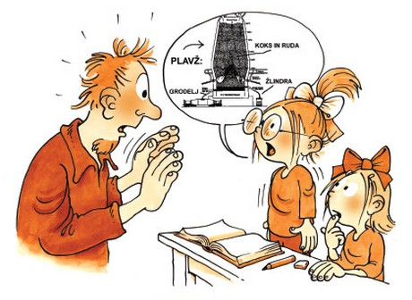

|  |  |
| --- | --- |
| **MATEMATIČNE DELAVNICE**  Nosilec predmeta:  Alen Divjak  **OPREDELITEV PREDMETA:** | moebius.jpg (20498 bytes) |

Matematična delavnica sestoji iz treh enoletnih izbirnih predmetov (Matematična delavnica 7, Matematična delavnica 8, Matematična delavnica 9), ki se zaporedoma navezujejo na vsebine pouka matematike sedmega, osmega oz. devetega razreda devetletke. Učenec lahko obiskuje ta predmet npr. v 7. in 9. razredu, ni nujno vsa tri leta.

Predmet je namenjen učenkam in učencem različnih matematičnih sposobnosti.

Čeprav se ta predmet pomembno navezuje na pouk matematike pa obstajajo med obema predmetoma temeljne razlike. Pri rednem pouku matematike je nekoliko večji poudarek na oblikovanju matematičnih pojmov in pridobivanju proceduralnih in problemskih znanj, pri matematičnih delavnicah pa gre predvsem za zanimiv način uporabe matematičnega znanja, več je izkustvenega učenja vsebin, znanje matematike se poglablja v smereh, ki niso neposredno povezane z delom pri pouku matematike. Drugačne so tudi metode dela. Gre predvsem za aktivne oblike dela, prilagojene interesom in sposobnostim učencev. Veliko je samostojnega ali skupinskega preiskovanja, aktivnega pridobivanja izkušenj npr. z risanjem, tlakovanjem, igranjem, modeliranjem z materiali, izdelava plakatov, reševanje razvedrilnih nalog (križanke, logične besedilne naloge, labirinti, …), različni zapisi števil, naloge z vžigalicami, ugibanje števil zaporedja, kjer si učenec izmisli neko pravilo, … itd.

Učenci oblikujejo pozitiven odnos do matematike, pridobivajo izkušnje in jih povezujejo z matematičnimi znanji, razvijajo sposobnosti opazovanja, spremljanja lastnega načina razmišljanja, prostorsko predstavljivost.  Tudi ocenjevanje je prilagojeno oblikam dela in se bistveno razlikuje od ocenjevanja pri rednem pouku.

**ELEKTRONIKA Z ROBOTIKO**

**Nosilec predmeta: Miklavž Šef**

OPREDELITEV PREDMETA

Predmet elektronika z robotiko naj bi dal učencu predstavo, kaj se za naslovom skriva, in tako olajšal poznejšo odločitev o izbiri poklica. Ustvari naj predvsem zanimanje za nadaljnje izobraževanje v tej smeri. Zato se vnaprej odreka sistematičnemu raziskovanju obeh področij, ki sta tako ali tako preobširni, da bi bilo raziskovanje na tej stopnji smiselno. Namesto tega je študij podoben prvemu ogledu velikega mesta. Ustavljamo se le ob znamenitostih in si skušamo iz drobcev ustvariti celotno podobo mesta ali dežele. Učenje naj bi bilo čim bolj aktivno in motivirano. Začnemo ga tako, da si zastavimo nalogo, ki jo pogosto srečujemo. Da jo rešimo, rabimo poleg čuta za opazovanje in sklepanje tudi nekaj elektronike. Spoznamo tranzistor in njegovo glavno nalogo: ojačevanje. Pogost element je tudi dioda. S tranzistorskimi vezji lahko izvajamo različne operacije, med njimi matematične. Vendar si danes takih vezij večinoma ne gradimo sami. Elektronska industrija nam je pripravila enote, integrirana vezja, ki zmorejo različna opravila. V tej smeri gre tudi razvoj elektronike. V njej kmalu ne bo več prostora za posamezne tranzistorje. Zato se z njimi ne bomo obremenjevali. V takem slogu se učenje nadaljuje. Zastavljamo si naloge in jih skušamo reševati. Eno od rešitev vedno realiziramo z elementi, ki jih vsebuje zbirka poskusov. V nadaljevanju se lotimo avtomatike. Naloga, denimo segrevanje vode, poteka po vnaprej določenem programu. Marsikdaj s takim programiranim delovanjem nismo zadovoljni, zato raje opazujemo rezultat svojih prizadevanj. Nadaljnje ukrepanje je odvisno od rezultata opazovanja oziroma od razlike med opazovano in predpisano vrednostjo. Uvedli smo regulacijo prek povratne zanke. Podatke o svetu dajejo različna čutila, senzorji. Tu se srečujemo s fiziko. Podatke povemo ali zapišemo na dva načina, analogno ali digitalno. Spoznamo se z obema načinoma, pa tudi s prevajanjem podatkov iz enega v drugi način. Zahtevnost nalog raste; marsikdaj je potrebno odločanje. Trenutne odgovore pri različnih pogojih pove kombinacijska logika. Spoznamo nekaj osnov Boolove algebre. Sekvenčno logiko, ki gradi odločitve na podlagi sedanjosti in preteklosti, le omenimo. Zadnji del pokuka v robotiko. Robotika pomeni najbrž nalogo spoznati in sestaviti stroje, ki bi nadomestili človeka. Človek vidi, sliši, čuti, skratka zaznava svet okoli sebe. Za sestavo robota potrebujemo najprej čutila. Človek opravlja razne naloge: prime, se premika, se ustavi ... Stroj, ki naj bi nadomestil človeka, mora znati isto. Potrebovali bomo tudi motorje. Kako blizu smo vsakokratnemu zastavljenemu cilju, pove elektronika prek primernih povratnih zank. Kako komunicirati v novem svetu, je posebna naloga. Da sprožimo eno nalogo, rabimo eno žico, povezano z enim stikalom. Kmalu je žic in stikal preveč. Namesto da pošiljamo posamezne kratke ukaze, vsakega po posebni žici, uporabimo daljše ukaze, to je vzorce ničel in enojk, ki sta edina znaka binarne digitalne abecede. Število potrebnih žic se zmanjša. Če se nam pri prenosu ne mudi preveč, se lahko zadovoljimo celo z eno samo dvojno žico. Posamezne znake prenašamo zaporedno, po sprejemu pa jih spet postavimo drugega poleg drugega.

Obseg predmeta: 1 ura tedensko v 9. razredu.

Cilji:

• Učenci spoznajo karakteristike in vlogo posameznih komponent in podsistemov in jih lahko zlagajo v sisteme z vnaprej izbrano funkcijo.

• Tako usvojijo sistemski pristop, ki je značilen za sodobno delo na področju elektronike in robotike.

• Urijo se v reševanju problemov in si pridobivajo veščino opazovanja in sklepanja.

• Pridobijo si kritičnost pri vrednotenju rezultatov in se vadijo predstavljati lastne zamisli in s sogovorniki iskati najboljše rešitve.

**ELEKTROTEHNIKA**

**Nosilec predmeta: Miklavž Šef**

OPREDELITEV PREDMETA

Elektrotehnika je enoletni tehnični izbirni predmet, pri katerem so v ospredju proizvodnja, prenos in poraba električne energije. V energetiki zavzema elektrika najpomembnejše mesto, saj učinki

električnega toka omogočajo ogrevanje, razsvetljavo, pogon električnih motorjev … Pomembno je tudi, da električne naprave pri porabniku ne onesnažujejo okolja. Največji negativni vplivi na okolje so predvsem pri virih električne energije.

Pri predmetu elektrotehnika učenci pridobivajo temeljna spoznanja o proizvodnji, prenosu in porabi električne energije. Spoznajo možnosti pridobivanja električne energije s klasičnimi (večinskimi) in alternativnimi viri in jih preskusijo z modeli. Pri spoznavanju porabnikov gradijo delujoče modele oziroma uporabne predmete. Pridobljeno znanje povežejo z drugimi naravoslovno-tehničnimi vsebinami (naravoslovje in tehnika, tehnika in tehnologija, fizika, kemija, biologija, gospodinjstvo, varstvo okolja).

Predmeti dela so uporabni. Pri delu učenci uporabljajo priročnike in druge vire. Pri konstruiranju iščejo lastne rešitve in samostojno organizirajo delovno mesto in potek dela. Vrednotenje obsega vrednotenje učenčevega prispevka in vrednosti izdelka.

Pouk je organiziran v ustrezno opremljenih šolskih delavnicah. Posebna pozornost je namenjena varnemu delu.

Predmet je vsebinsko najbolj povezan s predmeti naravoslovje in tehnika, tehnika in tehnologija ter fizika.

Učenci in učenke lahko izberejo predmet v 9. razredu.

SPLOŠNI CILJI PREDMETA

Predmet elektrotehnika je ciljno naravnan. Učenci in učenke:

• spoznavajo temeljne pojme elektrotehnike ter njeno vlogo in pomen v energetiki in tehnologiji,

• berejo in rišejo sheme električnih vezij, pri čemer si pomagajo tudi z računalniškimi simulacijami,

• naštejejo nevarnosti pri uporabi električnih naprav in se pred njimi znajo varovati,

• pridobijo znanja in spretnosti, pomembne za oblikovanje pozitivnega odnosa človeka do

vsakdanjega (lokalnega) in širšega (globalnega) okolja,

• naštejejo in opišejo značilnosti različnih energetskih virov in kritično vrednotijo možnosti

izkoriščanja virov ter vplive na okolje,

• analizirajo posamezne primere uporabe električne energije in predlagajo racionalnejše

rešitve,

• načrtujejo in izdelajo različne modele električnih naprav s sestavljankami in\ali obdelavo

gradiv,

• pridobivajo in uporabijo informacije in znanja s področja elektrotehnike iz monografij,

periodičnega tiska in z interneta,

• z uporabo projektnega in eksperimentalnega dela usvojijo temeljne metode in oblike dela,

značilne za tehnično-tehnološko področje,

• spoznajo vzajemno povezanost temeljnih znanj naravoslovnih ved z dosežki sodobne

tehnologije,

• ob praktičnem delu pridobivajo izkušnje za ločevanje med vzrokom in posledico,

• razvijajo sposobnost za delo v skupini,

• pridobivajo sposobnost samostojnega reševanja problemov,

• spoznavajo poklice s področja elektrotehnike in sposobnosti, ki so zanje potrebne, ter se motivirajo za prihodnje poklicno delo na področju elektrotehnike.